**Universidade Federal de Minas Gerais**

**Nome:** Guilherme Vinícius Amorim

**Matrícula:** 2017089081

**Data:** 10/2020

**Exercício 8**

O objetivo do exercício desta semana é combinar os conceitos aprendidos na Unidade 2 e construir uma rede neural que soma elementos das redes RBF e das redes ELM. As bases de dados a serem estudadas são as mesmas do exercício 6:

* *BreastCancer (diagnostic)*
* *Statlog (Heart)*

Os mesmos cuidados para separação de conjunto de treinamento e teste, já mencionados no enunciado do exercício 6, devem ser tomados, bem como deve ser dada atenção ao escalonamento dos dados (entre [0; 1] ou [−1; 1]). Segue abaixo as rotinas que carregam essas bases de dados e fazem esse ajuste nos valores de entradas:

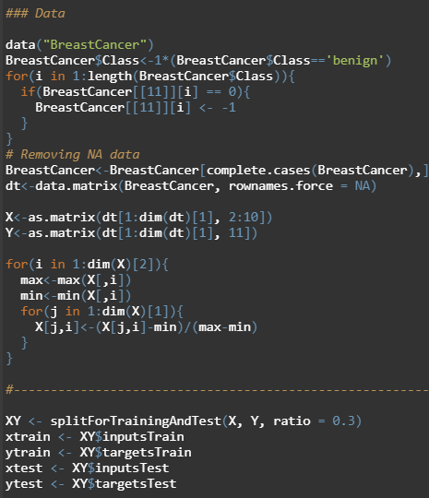

Figura 1: Rotina para carregamento e ajuste dos dados da base de dados *BreastCancer.*

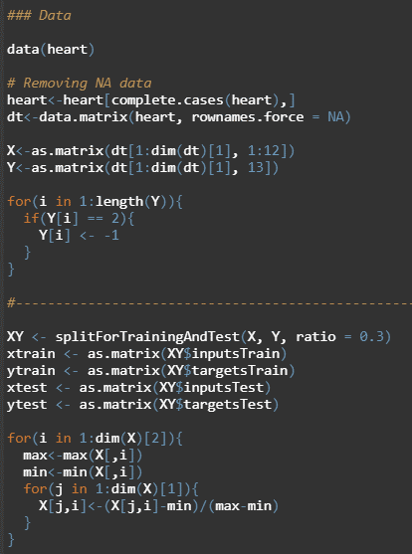

Figura 2: Rotina para carregamento e ajuste dos dados da base de dados *Heart.*

Com os dados carregados e ajustados, os algoritmos das redes ELM e RBF foram combinados de forma que uma rede RBF foi construída com centros e raios atribuídos de forma aleatória aos neurônios. Segue abaixo a alteração feita na rotina aprendida em sala de aula, permitindo, agora, uma distribuição aleatória dos centros:

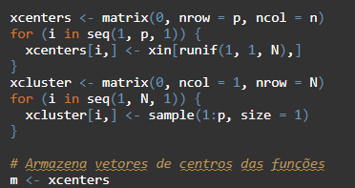

Figura 3: Distribuição aleatória dos centros na rede RBF.

A partir da rotina para treinamento ter sido modificada, o algoritmo foi utilizado para números de centros entre 1 e 20, tanto para a base *heart* quanto para a base *BreastCancer*. Segue abaixo as rotinas utilizadas para o treinamento da rede, assim como os resultados obtidos:

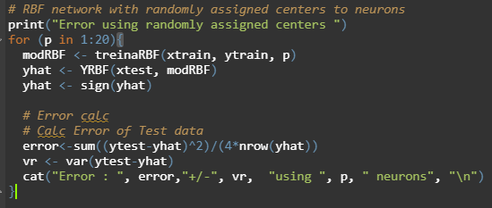

Figura 4: Rotina de treinamento de ambas as bases de dados.

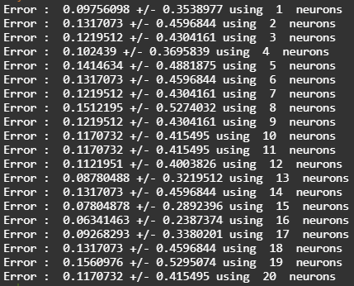

Figura 5: Erro médio quadrático +/- variância para a base de dados *BreastCancer.*

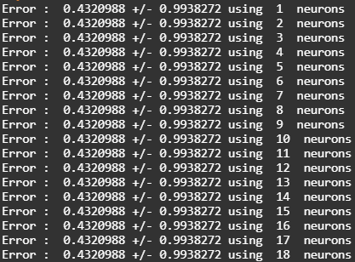

Figura 6: Erro médio quadrático +/- variância para a base de dados *Heart.*

Comparando os resultados atuais alcançados para a base *BreastCancer* com os resultados dos algoritmos de Perceptron e ELM feitos no exercício 6, tem-se um resultado não suficiente. Mas também vale ressaltar que para a base ELM do exercício 6 um número maior de neurônios foi utilizado:

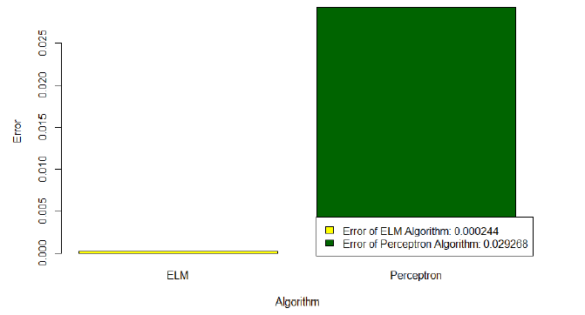

Figura 7: Resultados alcançados para a base de dados *BreastCancer* no exercício 6.

Comparando os resultados atuais para a base *Heart* com os resultados alcançados no exercício 6, observa-se também que os resultados foram não satisfatórios:

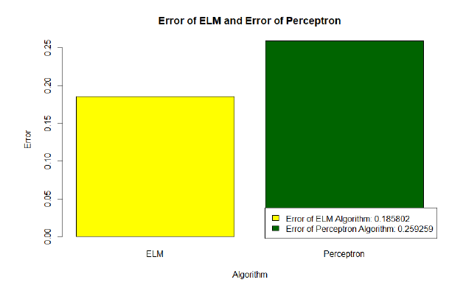

Figura 8: Resultados alcançados para a base de dados *Heart* no exercício 6.

Ademais, treinou-se também ambas as bases de dados com uma rede RBF, mas agora com os centros e raios ajustados com o k-medias.

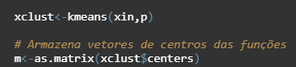

Figura 9: Escolha dos centros da rede RBF com o k-médias.

Segue abaixo os resultados alcançados para ambas as bases de dados:

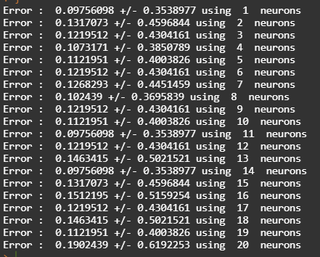

Figura 10: Erro médio quadrático +/- variância para a base de dados *BreastCancer.*

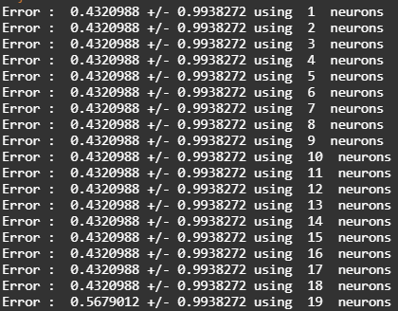

Figura 11: Erro médio quadrático +/- variância para a base de dados *Heart.*

Observa-se, portanto, que os resultados obtidos utilizando o k-médias como maneira de se escolher os centros e os raios da rede RBF se mostram também inferiores aos resultados obtidos no exercício 6 para as redes Perceptron e ELM.

Contudo, vale também ressaltar, que a diferença de resultado entre as formas de se escolher os centros das redes RBFs não interferem consideravelmente nos resultados do treinamento. Inclusive, para alguns casos, os resultados para centros gerados aleatoriamente foram melhores que os resultados de centros gerados pelo k-médias.